### 学校管理员使用指南（贝壳网校本教研云）

### 一、学校管理后台网址

学校管理后台网址为**soss.bakcloud.cn**

如果您在申请开通校本教研云时，登记的是您自己的手机号码，那么该手机号码将默认为您学校校本教研云站点的超级管理员账号。首次登录时，请通过手机验证码登录。进入系统后，可设置密码登录。

注：如需更换超级管理员，请联系平台客服进行更换。



### 二、如何添加其他管理员

在“系统-系统管理员账号-新增管理员账号”中，可以增加其他管理员，为他们分配角色，协助您的工作。在“角色”栏目中，选择所有的管理员权限。

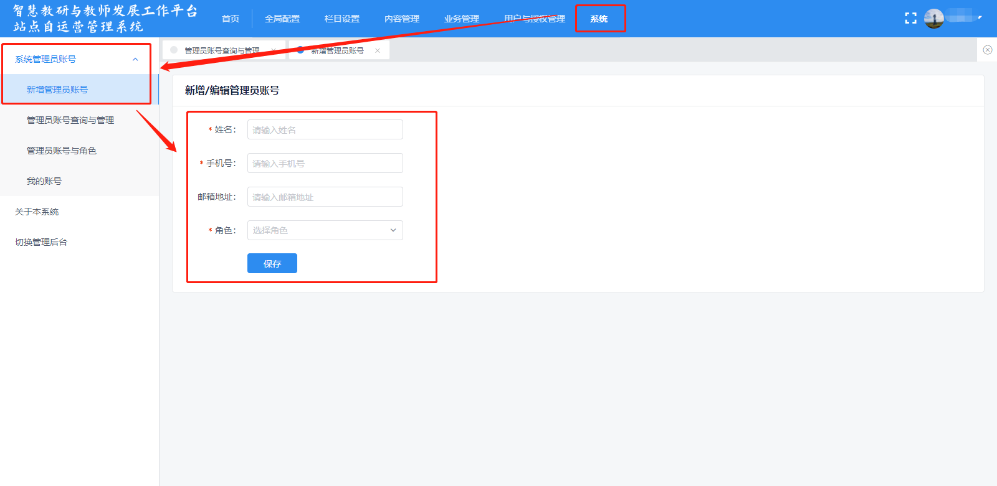

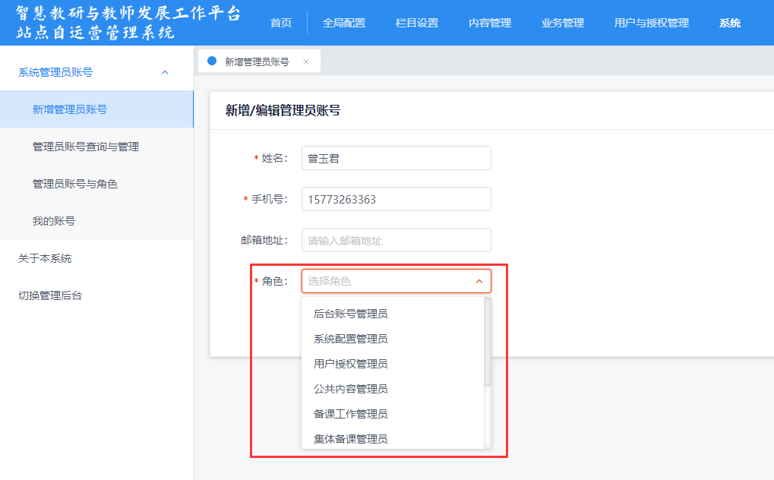

如果您发现自己仅有“系统”菜单，没有其他功能权限的话，请在“系统-系统管理员账号-管理员账号查询与管理”中，找到自己的账号，点击“编辑”按钮，即可编辑自己的管理员权限，在“角色”中为自己添加其他管理员角色即可。

注：学校普通管理员首次登录时，须通过手机验证码登录。进入系统后，可设置密码登录。

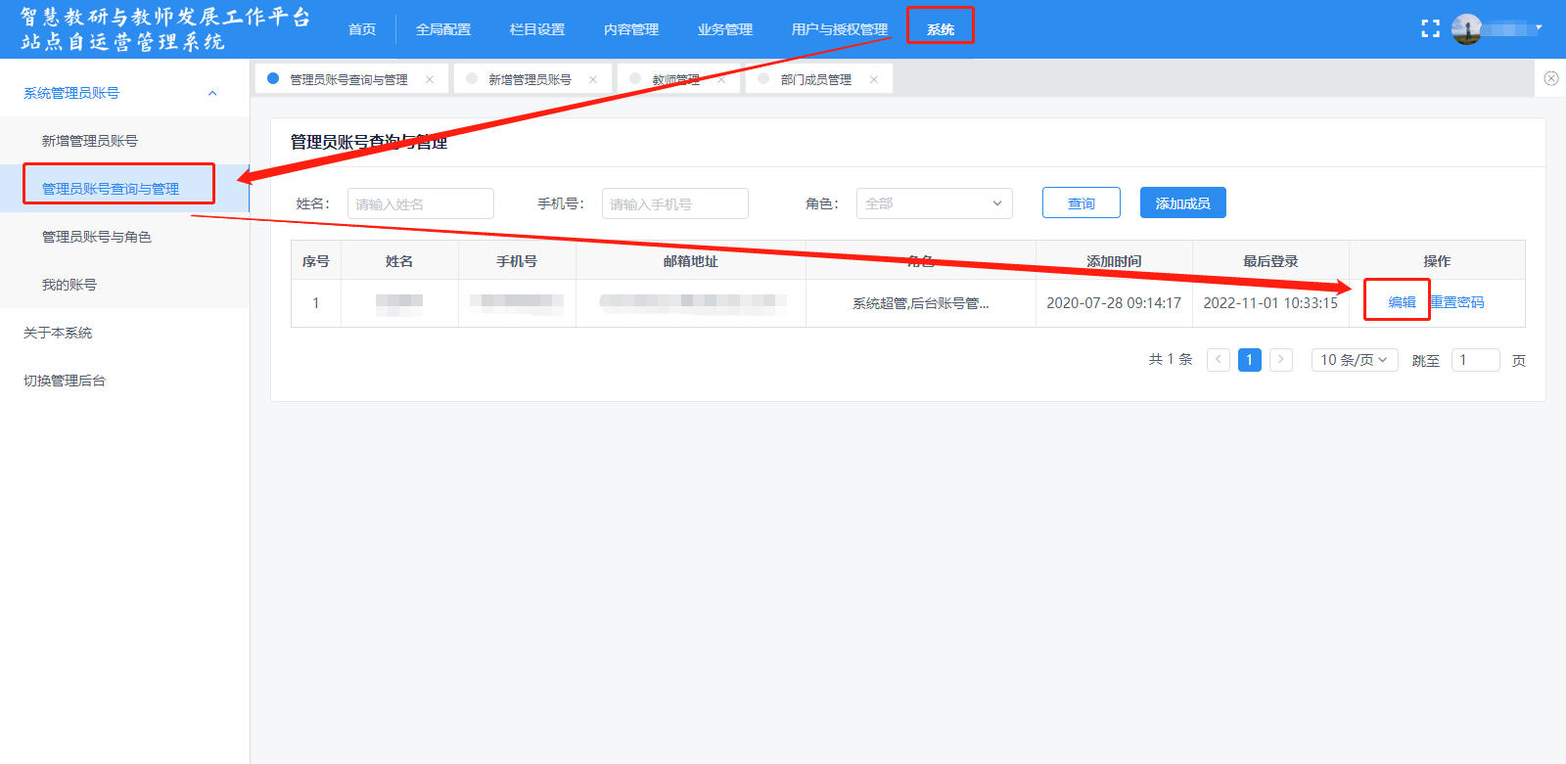

### 三、如何添加校内教师账号并授权

**1.单个添加校内教师账号并授权**

管理后台中，在“用户与授权管理-用户管理-教师管理”中，鼠标移动到“新增用户”按钮，选择手动新增，可以单个添加校内教师账号并授权。

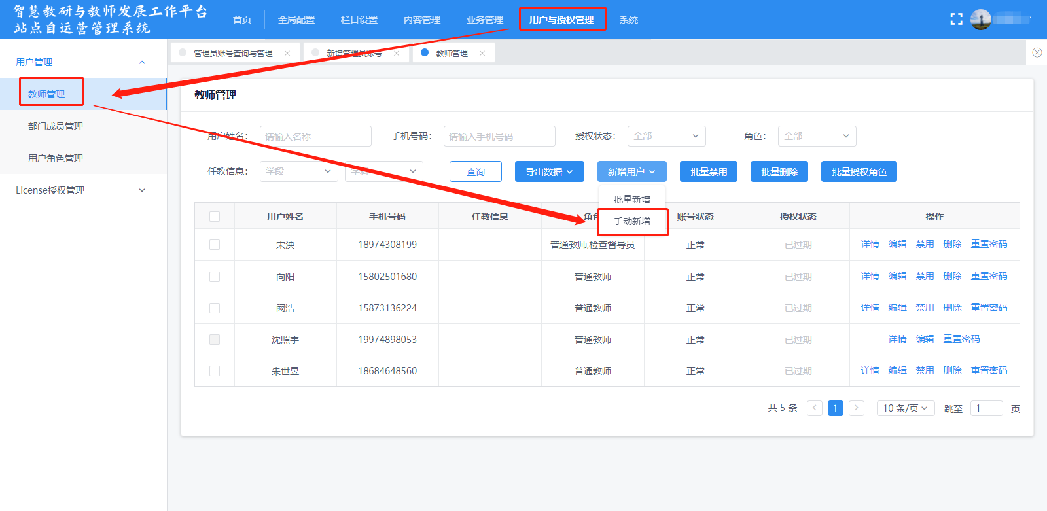

新增用户弹窗内，可以输入本次需要添加的用户的各项信息，其中标星号的为必填项。

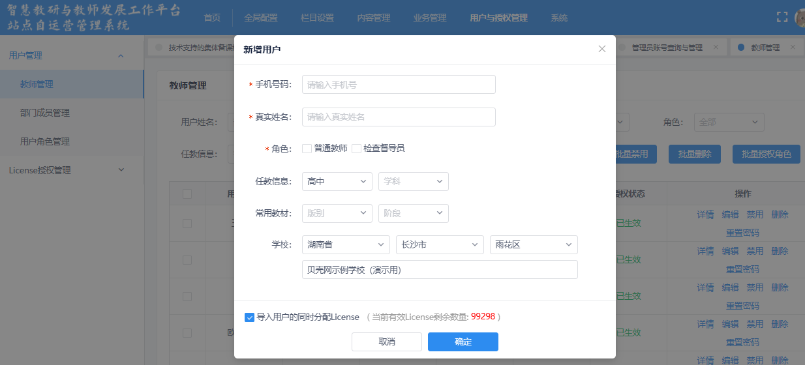

**2.批量添加校内教师账号并授权**

管理后台中，在“用户与授权管理-用户管理-教师管理”中，鼠标移动到“新增用户”按钮，选择批量新增，可以批量添加校内教师账号并授权。

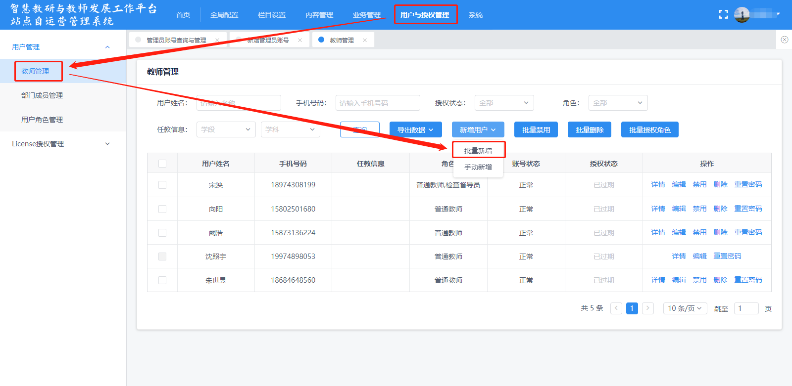

批量导入弹窗内，可以下载导入名单的标准系统模板。按照模板填写后，上传并点击“确认导入”即可完成批量添加。

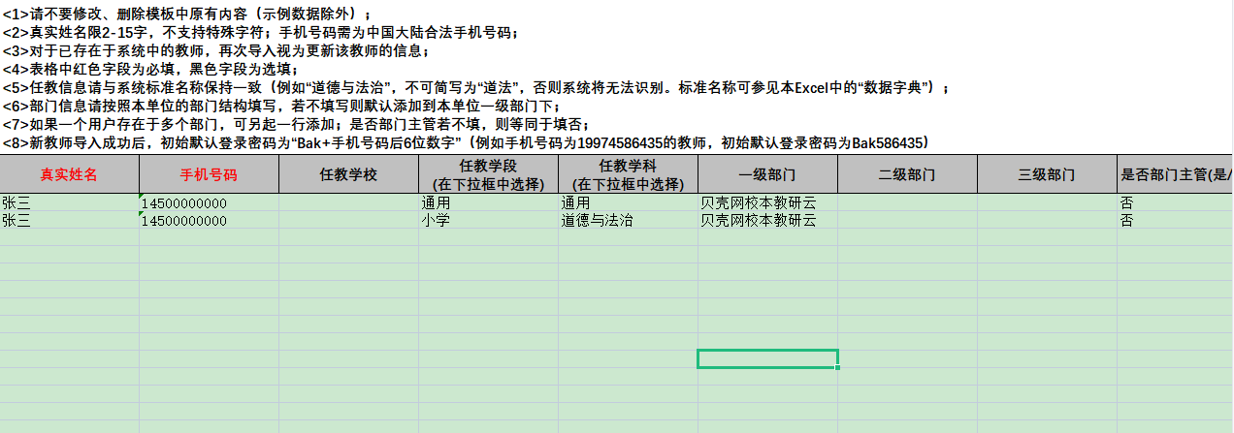

**注意：**导入的教师手机账号必须与发展网的手机号一致，否则无法同步考核数据。

### 四、如何修改教师账号

管理后台中，在“用户与授权管理-用户管理-教师管理”中，鼠标移动到教师后的“编辑”并点击。

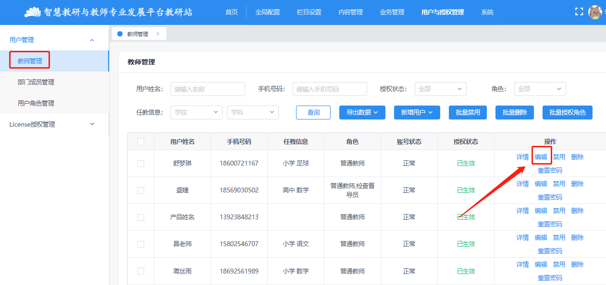

在弹出的窗口“手机号码”一栏直接输入更新后的手机号码并点击右下方“确定”，即可完成手机号码的修改。

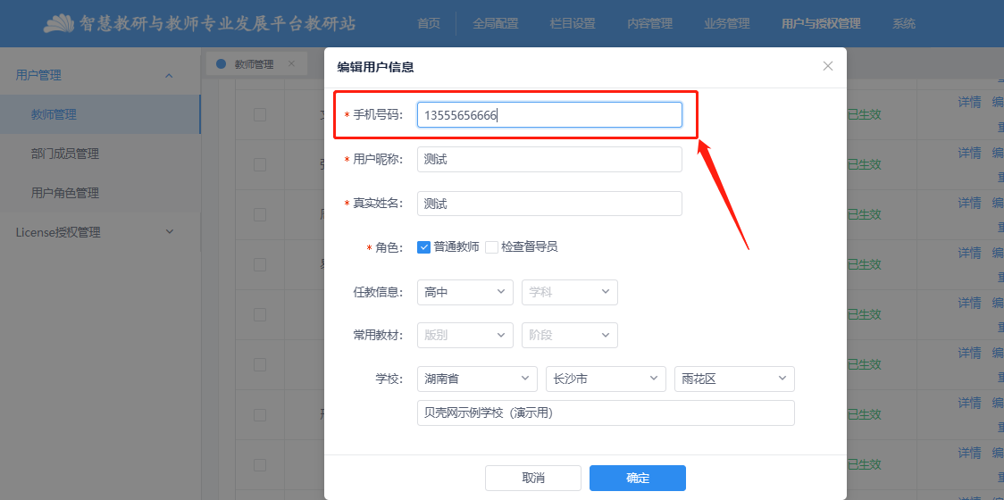

### 五、如何完成能力点校内审核

学校超级管理员或其他管理员，进入学校管理后台（soss.bakcloud.cn），点击顶部栏“业务管理→信息技术2.0管理”，选择需要检查的能力点，在对应列表中可以查看到学校老师的内容，根据检查情况点击“通过”或“不通过”。“通过”后，系统将于次月2日推送数据至湖南省中小学教师信息技术应用能力提升工程2.0考核平台。

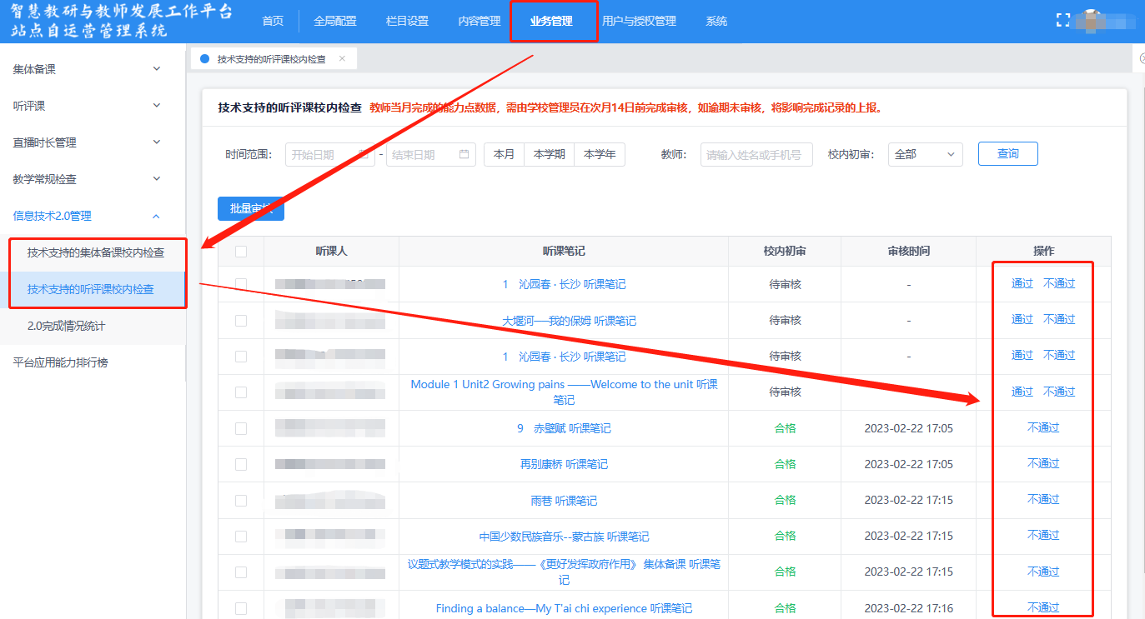

点击“信息技术2.0管理→2.0完成情况统计”，可查看本校所有老师第18、19能力点完成情况。

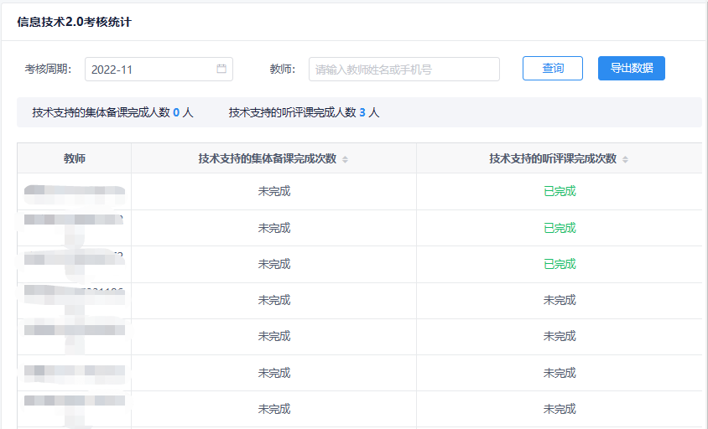

注意：**教师当月完成的能力点数据，需由学校管理员在次月14日前完成审核，如逾期未审核，将影响完成记录的上报。**